25 JUEGOS DE EXPRESIÓN

1. CARA A CARA
Material: Ninguno
Edad: De 8 a 12 años
Desarrollo:Por parejas. Uno frente al otro con los brazos extendidos y las manos abiertas. Se dejan caer hacia delante frenándose entre sí con las manos.
2. CAZAR EL VENADO
Edad: De 11 a 12 años
Material: Picas Desarrollo: Por tríos. Dos se colocan un par de picas sobre los hombros, el tercero (venado) debe ir colgado de las picas. Transportar al venado. Cambio de rol.

3. CONEJOS EN EL BOSQUE
Edad: De 8 a 12 años
Material: Ninguno Desarrollo:Por parejas, formando dos círculos concéntricos. Un miembro de la pareja hace de "árbol", de pie con las piernas abiertas, el otro, de conejo, sentado delante del árbol. El cazador (maestro) hace una señal y cada conejo pasa por debajo de su árbol, da una vuelta alrededor del círculo, vuelve a cobijarse en su árbol, se sienta y da una palmada, señalando que está listo.
4. CORTARLE LA COLA AL "ZORRO"
Edad:De 8 a 12 años Material: Bolsas de plástico Desarrollo: Pillarse la bolsa en la costura del pantalón. Por detrás. Los jugadores deben cortar la cola a los demás zorros (quitarles la bolsa de plástico de la espalda). Después de "cortarle la cola al zorro" se la devolvemos. Si se utilizan cuerdas, evitar que se la aten de la cintura para no hacerse daño.
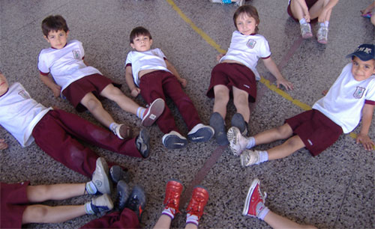

5. CRUZAR EL CHARCO
Edad: De 8 a 12 años Material: Periódicos Desarrollo: Cada alumno con dos hojas de periódico. Deben ir avanzando sin pisar el suelo, hasta un punto señalado. Para avanzar, adelantar un periódico y subirse. Adelantar el otro periódico y subirse. Y así sucesivamente. Controlar que la sucesión (pasar el periódico de atrás y subirse), se haga correctamente.

6. EL CAZA MARIPOSAS
Edad: De 9 a 12 años Material: Aros
Descargado de Ágora Marianista www.marianistas.org 2

Desarrollo: Un aro por cada cinco jugadores. Dispersos por el campo de juego. Los portadores de los aros persiguen al resto para conseguir introducirlos dentro del aro (cazarlos). Cambio de rol cada vez que se consiga. Los perseguidores no pueden lanzar los aros para evitar caídas
7 . FAMILIAS DE ANIMALES
Es un juego muy bueno para crear confianza al comienzo de una velada.
Se reparte entre el público unos papeles doblados en los que se ha escrito o dibujado un animal. Los papeles no deben ser abiertos hasta que se da la señal.
Cuando se da la señal, se desdoblan los papeles y cada uno imitando a su animal tiene que encontrarse con sus iguales. Una vez juntdos todos los grupos, pueden cantar una canción con el sonido del animal.

8. ESTO ES UN PATO
Un personaje con cualquier otro objeto en la mano hace salir a unos cuantos y les dice que uno a otro vayan haciendo y reproduciendo los gestos y el diálogo que él inicie.
Comienza diciendo: “te doy el pato”. El otro pregunta: ¿esto es pato? Y se contesta “pato es”.
Este diálogo se va repitiendo llorando, riendo, con voz aguad, con voz grave...
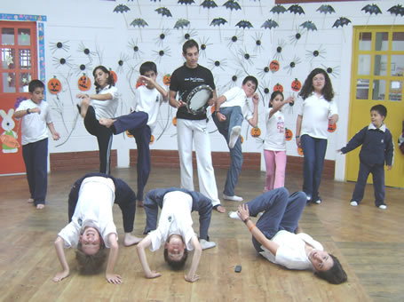

9. EL PARQUE MÁGICO
El número de jugadores es ilimitado
Se necesita un magnetofón con una cassette “preparada” con música que tenga unos cortes inesperados. También se necesita una caja con mensajes.
Los jugadores se sientan en círculo. El director del juego pone en marcha el magnetofón y en este momento da a pasar de mano en mano el paquete. Cuando pare la música el jugador en cuyas manos está el paquete lo abre, saca un mensaje y debe hacer aquello que indique el mensaje.

10 EL CIEMPIÉS
Edad: De 10 a 12 años
Material: Ninguno
Desarrollo: Grupos de cinco en fila. El primero con las manos en las rodillas. Los demás, con las manos en los tobillos del anterior. Trazar un circuito e intentar que lo realicen sin soltarse (romper el ciempiés). No utilizar competición entre los grupos, para conseguir una ejecución correcta.
11 EL CORRO CON ZANCOS
Edad: De 11 a 12 años
Material: Zancos (de manos libres)
Desarrollo: En círculo, cogidos de la mano (corro). Desplazarse a izquierda, derecha, delante, detrás, según las indicaciones del maestro. Utilizar, también, distintos ritmos con objetos, o una música. Previo a este juego deben existir unas sesiones en las que el alumno se familiarice y afiance en el uso de este material.

12 EL GATO Y EL RATÓN
Edad: De 8 a 12 años
Material: Paracaídas
Desarrollo: El ratón se mete debajo del paracaídas. El gato se sube al paracaídas. El resto alrededor, asiendo el paracaídas. El gato debe atrapar al ratón mientras los demás hacen grandes olas que despistan al gato. Cuando lo atrape, sale otra pareja.
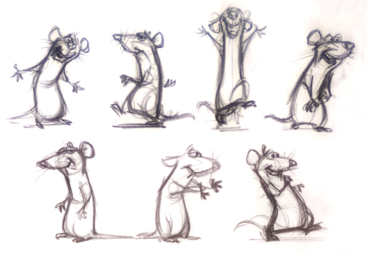
13 EL GAVILÁN
Edad: De 8 a 12 años
Material: Ninguno
Desarrollo: Campo delimitado por dos líneas separadas unos diez metros. Un voluntario (gavilán) dentro del campo, el resto (palomas) detrás de las líneas (palomar). A una señal, las palomas deben cruzar de un lado a otro del campo sin ser atrapadas por el gavilán. Las palomas atrapadas se convierten en gavilanes. Así hasta que no queden palomas.
Descargado de Ágora Marianista www.marianistas.org 3

14 VIAJE EN AUTOMÓVIL
Los jugadores se sientan todos en círculo y a cada uno se le da el nombre de una pieza de coche. El director del juego se coloca en el centro y empieza a contar una historia, cuanto más complicada y diversa, mejor. Cada vez que se nombre una pieza, el jugador que tiene ese nombre se levanta y hace una profunda reverencia. Si se distrae y no lo hace, tiene que pagar una prenda.
Cuando se diga la marca del coche, todos se levantan y... reverencia.

15 JUEGO DE LA CADENA
Los participantes del juego, están todos sentados en corro. El animador da a un jugador un objeto cualquiera: por ejemplo, un bastón. El jugador debe improvisar una acción con el bastón. Por ejemplo: lo puede convertir en una caña de pescar. Al cabo de un rato, el vecino de la derecha ha de levantarse para interrumpir la acción del anterior haciendo, por ejemplo de guarda forestal. A continuación el pescador se sienta y el guarda debe hallar una nueva utilización para el bastón, como el pasamanos de una escalera. El compañero de la derecha tiene que intervenir ahora haciendo, por ejemplo, de vecino de escalera... y luego de sentarse el del pasamanos, ha de convertir el bastón en una farola...
Así sucesivamente.
Descargado de Ágora Marianista www.marianistas.org 4

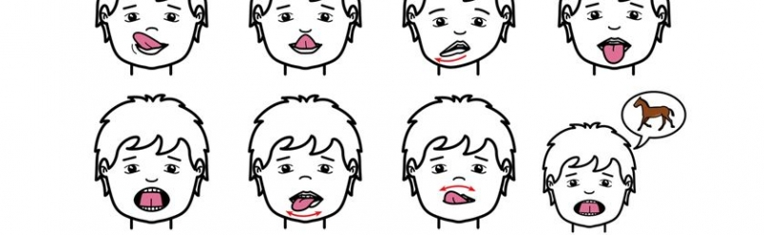

16 CUCHICHÍ, CUCHICHÁ, CUCHUCHÍ, BUM BUM
Los jugaores se sientan en círculo. El que dirige, realiza un movimiento cualquiera. Por ejemplo: se toca el hombro izquierdo conla mano derecha. Este movimiento se realiza rítmicamente con la mano derecha de la siguiente manera: A) cuando dice “cuchichí” la mano derecha toca la rodilla derecha. B) cuando dice “cuchichá” la mano derecha toca el hombro izquierdo; luego dice “cuchichí” y la mano derecha toca de nuevo la rodilla derecha. D) cuando se dice “Bum Bum” la mano derecha vuelve a tocar el hombro izquierdo.
Estos movimientos también se pueden hacer con las dos manos
Dichas las 4 palabras, cambia de movimiento, por ejemplo: se toca la boca con la palma de la mano.
Cuando el animador comienza al segundo movimiento, el jugador siguiente empieza el primero con las mismas palabras. Luego el animador realiza un tercer movimiento y el jugadro primero hará el segundo, entrando al mismo tiempo un tercer jugador, que ha de realizar el primer movimiento, y asi sucesivamente.
Cada jugador se fijará en el inmediatamente anterior para imitar su movimiento. Si un jugador se confunde, pude hacerse que pague prenda.
Descargado de Ágora Marianista www.marianistas.org Descargado de Ágora Marianista www.marianistas.org 5

17 EL IGLÚ
Edad: De 6 a 12 años Material: Paracaídas
Desarrollo: Un gran círculo asiendo los extremos del paracaídas. A una señal, elevar el paracaídas, avanzar dos pasos, pasar el paracaídas por detrás y se agachan tirando hacia abajo. Todos quedan bajo la cúpula del paracaídas, como un iglú, para cantar una canción.

18 EL LABERINTO
Edad:De 8 a 12 años Material: Ninguno Desarrollo: En filas de cinco, cogidos de la mano. Una fila detrás de otra formando pasillos. Dos voluntarios (un ratón y un gato). El gato persigue al ratón por los pasillos del laberinto. A una señal del maestro, las filas se sueltan de los laterales y se cogen con el de delante y el de atrás (como en el dibujo), cambiando así, el laberinto.
19 EL MENSAJE
Edad: De 7 a 12 años
Material: Ninguno
Desarrollo: En el espacio se dibujan dos líneas paralelas entre sí, 10 ó 20 m. Los jugadores de cada equipo se dividen en dos grupos, tras una de las dos rayas frente a sus compañeros. Los de un lado con números impares y los otros pares. Se sientan uno tras otro. El profesor dicta el mensaje a los números 1 de cada equipo. Entonces éste da la señal y el número 1 de su equipo corre a dar el mensaje a dos y así sucesivamente.

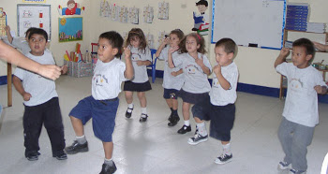

20 SALTA Y GRITA
Edad: De 6 a 12 años
Material: Ninguno
Desarrollo: Inicialmente las parejas acuerdan una consigna. Se disponen a correr y cuando quieran dicen el mensaje y saltan con los brazos en alto

